Αποτελέσματα Εξετάσεων: Σχολική χρονιά 2014-2015
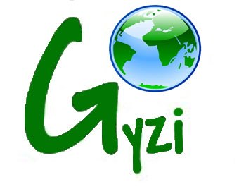
ΚΕΝΤΡΟ ΞΕΝΩΝ ΓΛΩΣΣΩΝ ΓΥΖΗ
Θερμά Συγχαρητήρια στους επιτυχόντες μαθητές μας
που σημείωσαν με τη συμμετοχή τους στις εξετάσεις και φέτος
100% Επιτυχία!
Αγγλικά
Επίπεδο Γ2 (Proficiency)
Κωνσταντίνος Πανίτσας (TOEFL 95)
Ελένη Σαλαμαλίκη (PTE Level 5)

Επίπεδο Β2 (Lower)
Λεωνίδας Σπυράτος (TOEIC)
Λάμπρος Πιστικός (ECCE)

Γερμανικά
Κοράκης Δημήτρης (ΚΠ Β2)
Γεωργακοπούλου Κατερίνα (ΚΠ Β1)

